1.常见的并行计算机结构模型有哪些？并分别说明它们的特点。

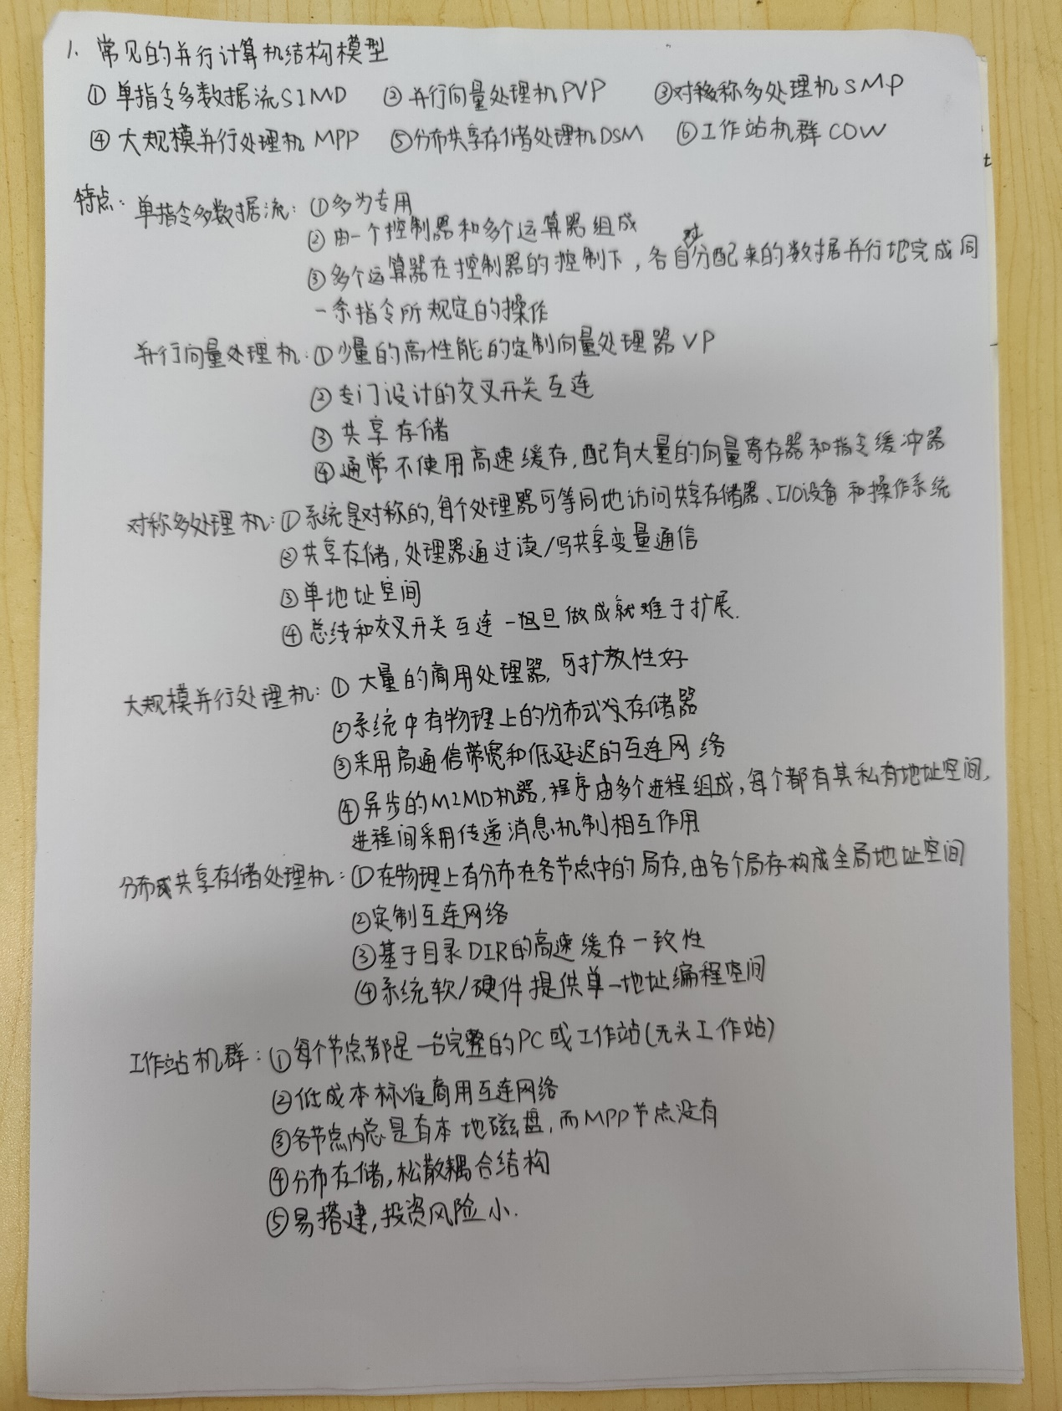

2.调研并描述MESI协议的工作过程。

